ПРАЗДНИК БЕЗ НЕПРИЯТНОСТЕЙ

Пиротехника

Покупайте пиротехнические изделия только в специализированных магазинах.

Перед запуском изучите инструкцию.

Никогда не давайте детям самим запускать петарды!

Если пиротехническое изделие не сработало, ни в коем случае не наклоняйтесь за ним и не пытайтесь выяснить причину неисправности или поджечь фитиль еще раз!

Если фитиль погас или прогорел, а фейерверк не начал действовать, следует выждать не менее 5 мин., чтобы удостовериться в неисправности.

Используйте фейерверки и петарды только на открытом воздухе! Не запускайте их в квартирах, во дворах-колодцах, вблизи домов и на небольших огороженных территориях. Никогда не держите горящую петарду в руках! Не бросайте горящие петарды, если поблизости есть люди и животные!

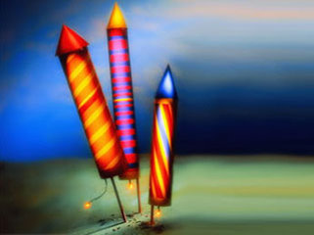
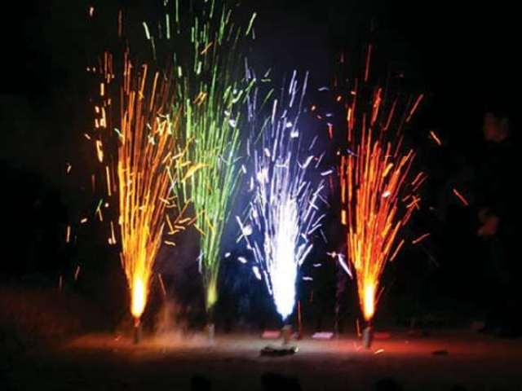
Не помещайте петарду в замкнутый объем: банку, ведро, бутылку! Если срок годности пиротехнических изделий истек, поместите их в воду на срок до двух суток, после чего утилизируйте. Категорические запрещается уничтожать пиротехнические изделия, сжигая их на кострах.

Свечи

Не оставляйте зажженные свечи без присмотра.

Будьте особо внимательны, если в доме есть дети и домашние животные.

Не ставьте свечи вблизи воспламеняющихся предметов.

Используйте устойчивые подсвечники, сделанные из негорючих материалов.

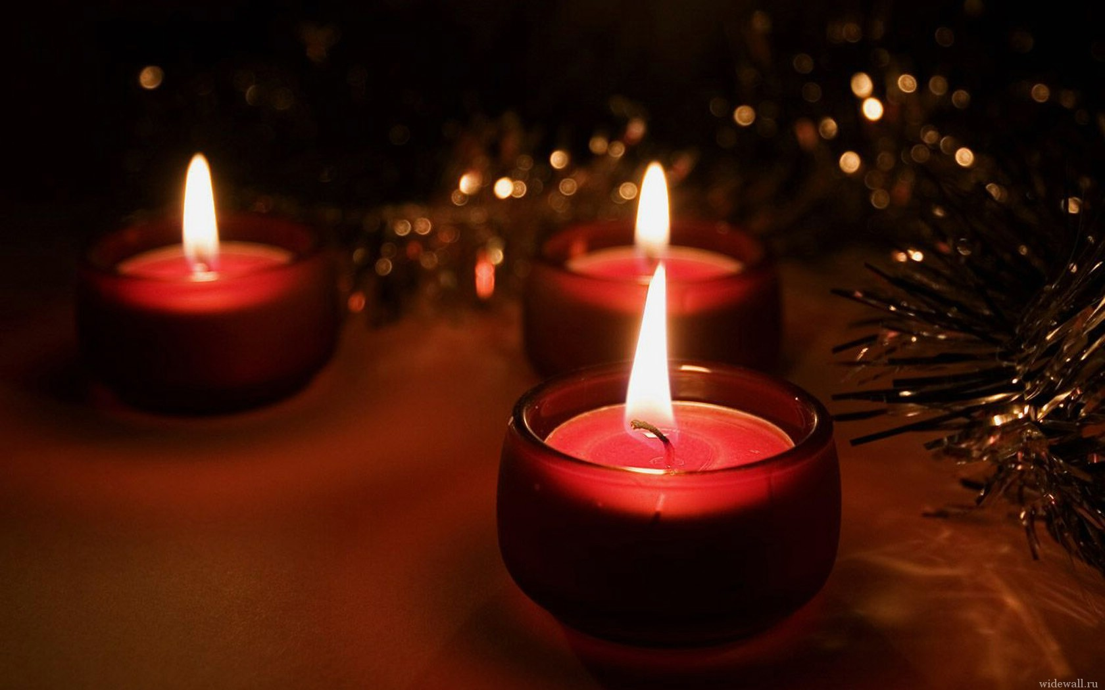
Не используйте чайные свечи в алюминиевых поддонах без подсвечников.

Елка

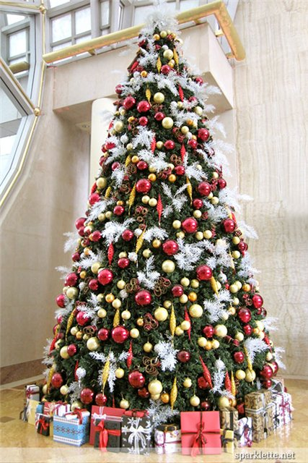
Никогда не украшайте свечами новогоднюю елку! Это неизбежно приводит к пожару. Не используйте при украшении елки вату, бумажные гирлянды и другие изделия из горючих материалов. Электрические гирлянды покупайте только в специализированных магазинах.

Если елка все-таки загорелась, сразу же вызовите пожарных. Если елка украшена электрической гирляндой, обесточьте ее. При небольшом возгорании до приезда пожарных попытайтесь погасить огонь подручными средствами.
Нижнекамский филиал учебно-методического центра по гражданской обороне и чрезвычайным ситуациям Республики Татарстан



ПАМЯТКА
Праздник
без неприятностей



Нижнекамск, 2014г.

